前黄中心小学“润心行动”主题家访情况记录表
参加家访  教师姓名 | 王 霞 | 班级 | 五（5）
学生姓名 | 夏梦洁 | 学生类型 | E
家访时间 | 2024.2.21晚上 | 家访形式 | 上门家访
家访效果 | 好 | 联系电话 | 13813578376
家访  过程  详细  记录 | 1.新年送书。让孩子和家长感受到老师的真爱，为家访营造良好的氛围。  2.了解家庭情况。爸爸在装修公司工作，妈妈为了妹妹在幼儿园做保育员。家长为了孩子读书，举家从马杭搬到了前黄，在前黄买了商品房。爸爸比较忙，平时都是妈妈照顾生活，督促学习。孩子在家很懂事，能够做饭、希望，照顾妹妹。家里有一个妹妹，比较调皮，孩子在家学习会受到她的干扰。  3.了解平时在家学习情况。妈妈在老师的指导下，能够督促孩子早晚读书、复习，完成各科家庭做作业。  4.家校互动。老师肯定孩子在上课、作业等习惯、态度方面的进步，同时发现孩子在动手方面能力比较强，前后三次参加年级组织的百变“米味”劳动实践活动，且在活动中表现出爱劳动、会劳动。提醒家长孩子容易受别人的影响，专注力不够，希望给孩子营造一个安静的学习环境。要求孩子多看书，看好书，争取学习有进步。老师给出了学习建议和美好期待。
上门  家访  照片 | 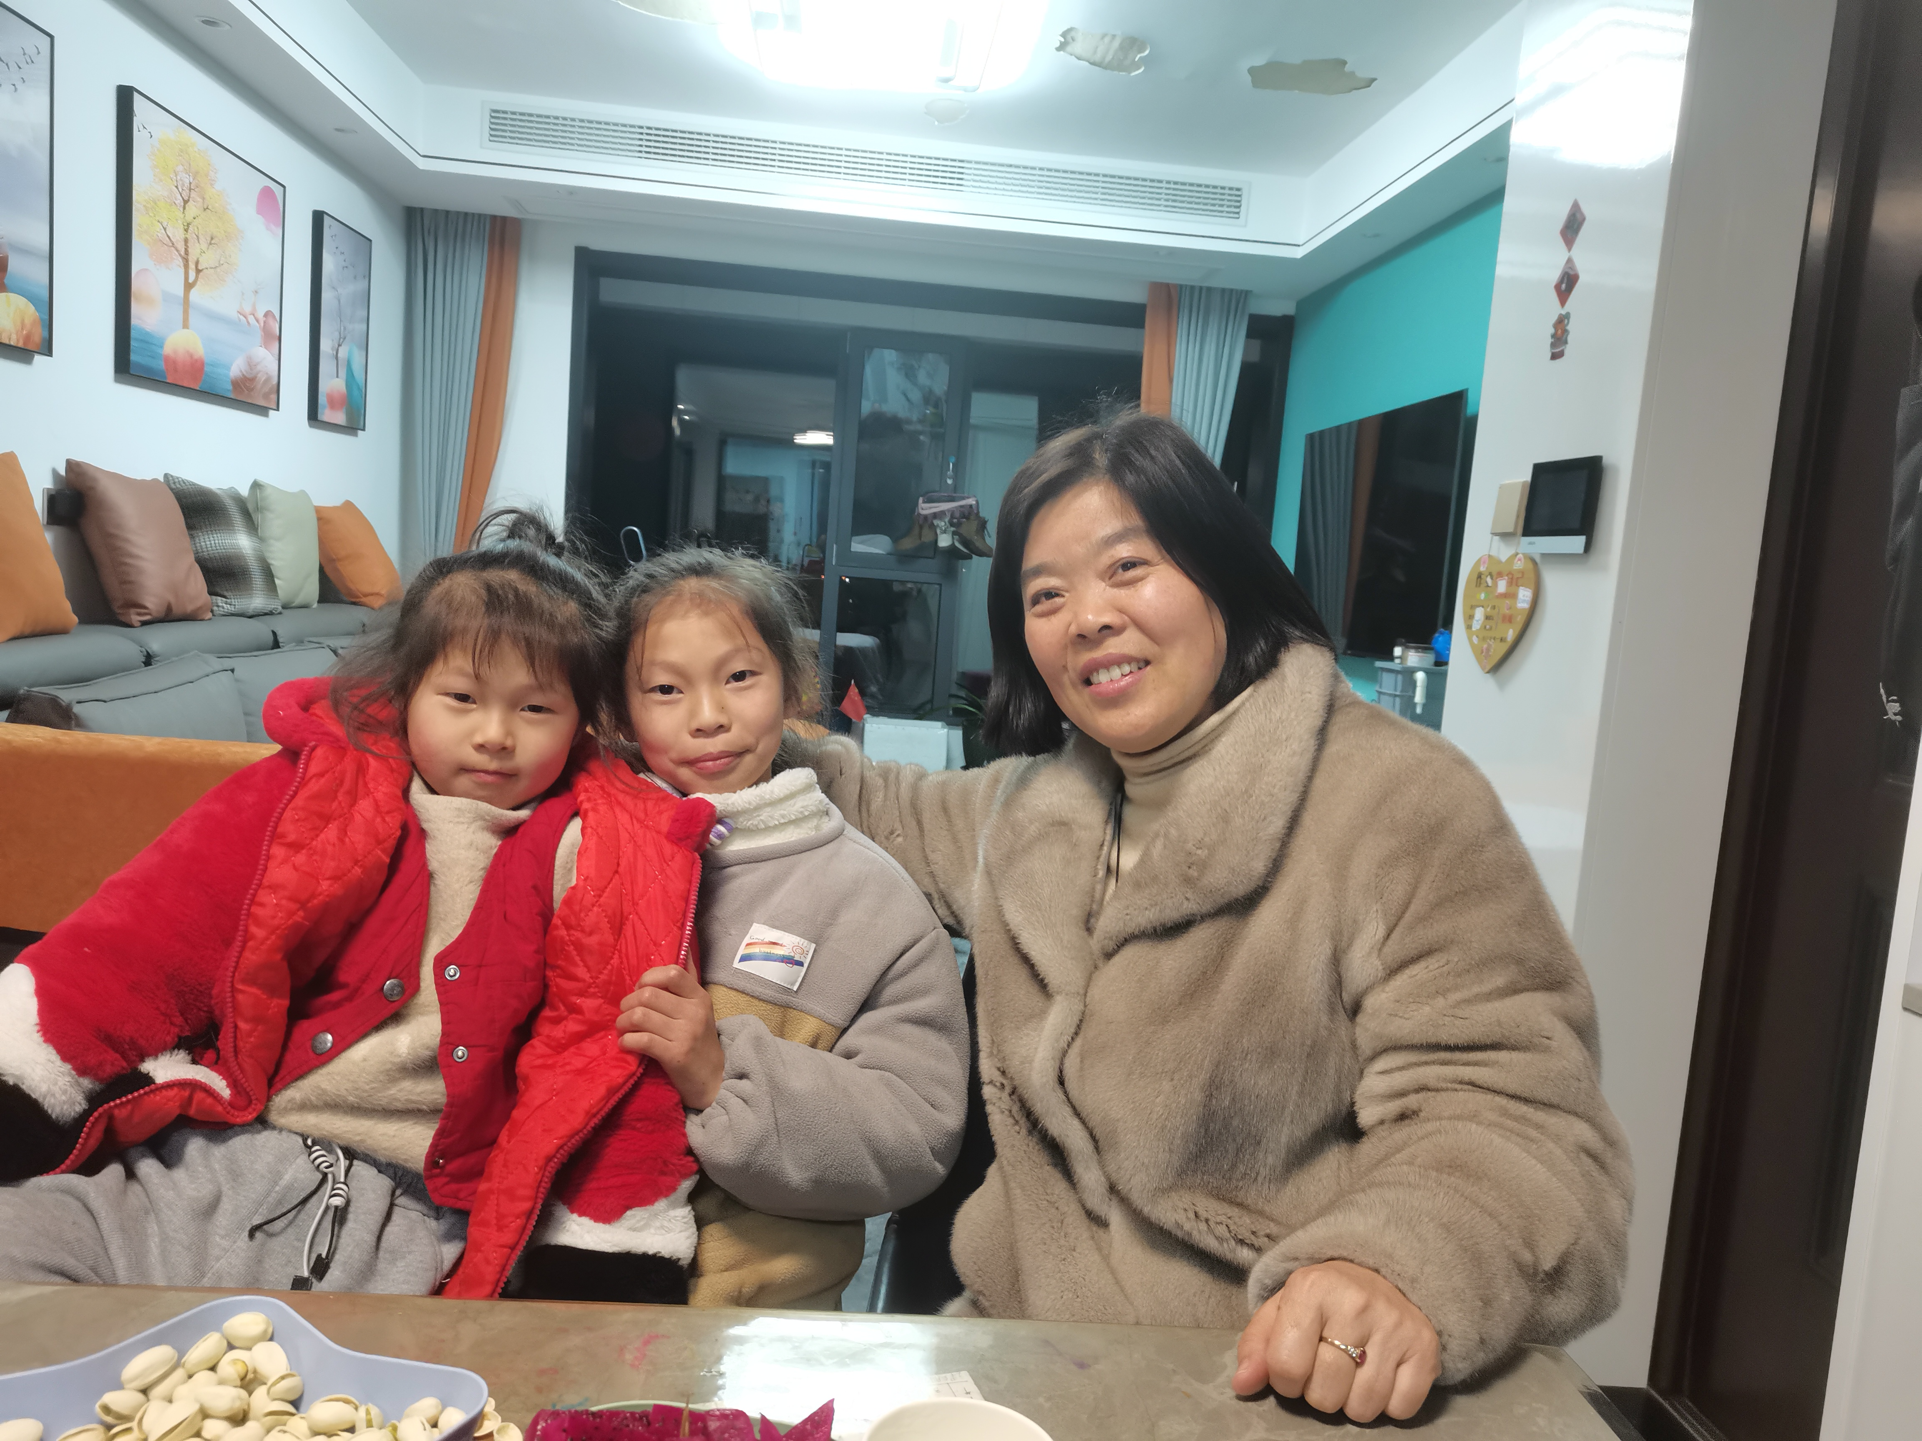
备注：学生类型包括A.贫困生,B.随迁儿童,C.留守儿童,D.特殊儿童、E.其它

